[2. Szkeleton tervezése]

[73] – [StealClouds]

Konzulens:
[Szabó Bence Sándor]

Csapattagok
[Demény Tamás Attila] | [A8LNH3] | [toomii500@gmail.com] - kapcsolattartó
[Körtvélyessy László] | [GWCYIK] | [laci.kortvelyessy@gmail.com]
[Abóczki Richárd Noel] | [KN82OW] | [aboczki.richard1@gmail.com]
[Bärnkopf Áron Salamon] | [C3FBCD] | [barnkopf.aron@gmail.com]
[Vass Levente Gábor] | [FCWPYY] | [vasslevente03@gmail.com]

[2024.02.25]

Szkeleton tervezése

Osztálydiagram változtatása

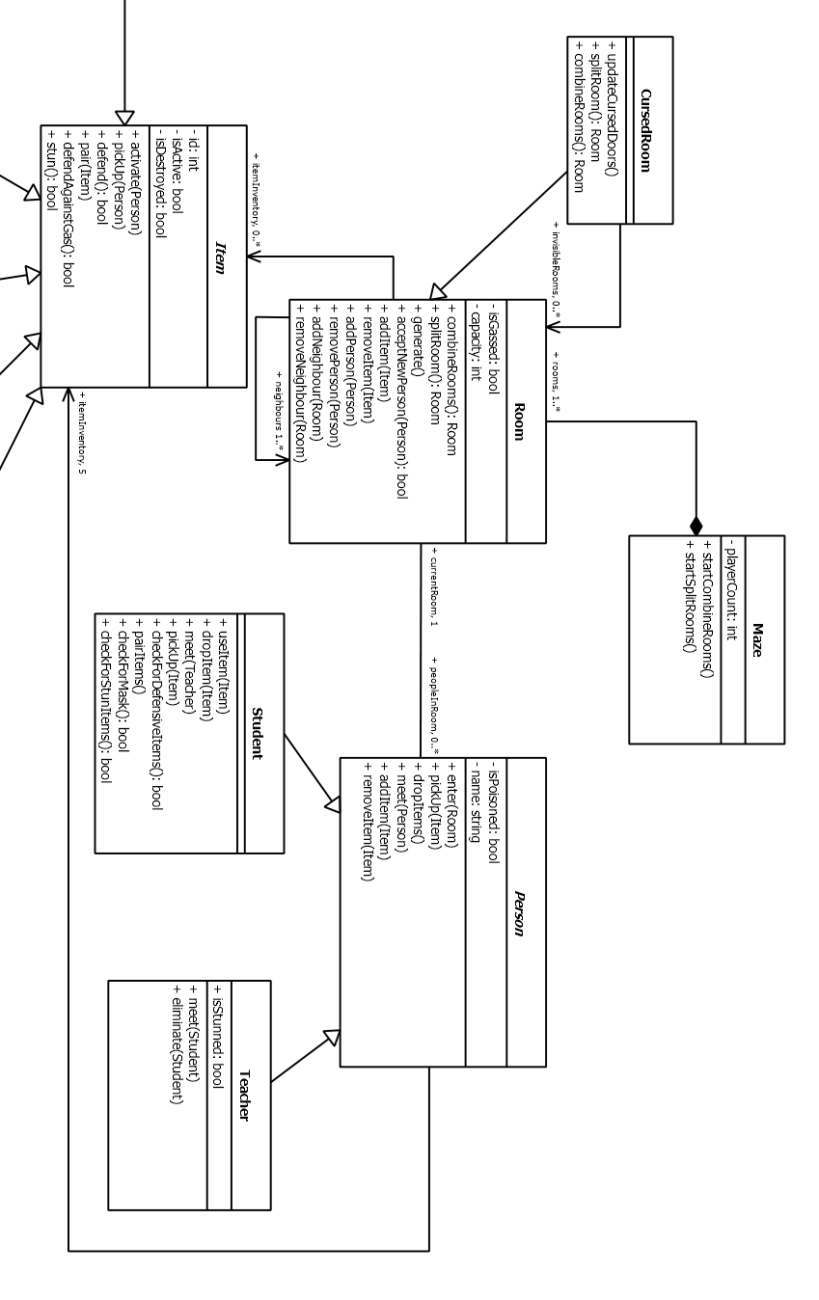
Felvettünk add és remove metódusokat, illetve módosítottunk a Teacher és Student meet() függvényén. Amikor egy Student belép egy szobába, az ott tartózkodó Teacher meet(Student) metódusa kerül meghívásra amelynek átadja magát paraméterként az objektum. Ez ugyanígy műdödik a másik oldalról is.

A szkeleton modell valóságos use-case-ei

Use-case diagram
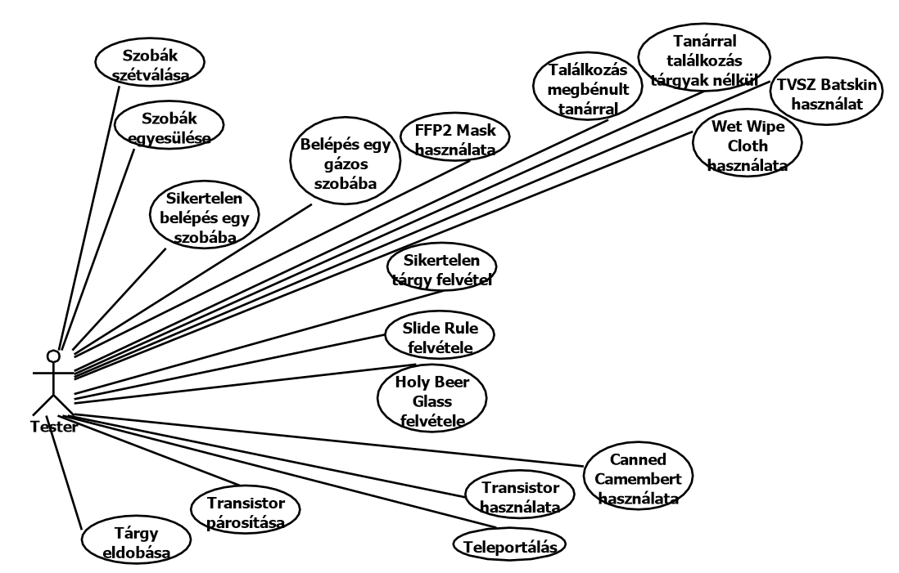

Use-case leírások

Use-case neve | TVSZ Batskin használata
Rövid leírás | A felhasználó használja a nála lévő TVSZ Batskin-t.
Aktorok | Felhasználó
Forgatókönyv | - A karakter rendelkezik TVSZ Batskin tárgyal.  - Találkozik egy tanárral.  - A tárgy megvédi őt és csökkenti a töltései számát.

Use-case neve | Canned Camembert használata
Rövid leírás | A felhasználó használja a nála lévő Canned Camembert-et.
Aktorok | Felhasználó
Forgatókönyv | - A karakter aktiválja a nála lévő Canned Camembert tárgyat  - A szoba, amelyben a karakter tartózkodik gázzal teli lesz.  - A Canned Camembert tárgy eltűnik a User inventory-jából

Use-case neve | FFP2 Mask használata
Rövid leírás | A felhasználó használja a nála lévő FFP2 Mask-ot.
Aktorok | Felhasználó
Forgatókönyv | - A karakter rendelkezik egy aktív FFP2 Mask tárgyal  - A karakter belép egy gázzal teli szobába.  - A gáz hatástalan lesz a karakter ellen.

Use-case neve | Holy Beer Glass felvétele
Rövid leírás | A felhasználó használja a nála lévő Holy Beer Glass-t.
Aktorok | Felhasználó
Forgatókönyv | - A karakter aktiválja felvételkor a Holy Beer Glass-t.  - A Holy Beer Glass hátralévő ideje beállítódik.

Use-case neve | Wet Wipe Cloth használata
Rövid leírás | A felhasználó használja a nála lévő Wet Wipe Cloth-ot.
Aktorok | Felhasználó
Forgatókönyv | - A karakter rendelkezik egy aktív wet wipe cloth tárgyal.  - A karakter egy olyan szobába lép be, amelyben található tanár.  - Találkozik a szobában lévő tanárral  - A tárgy megbénítja az oktatót, aki ezért nem támad rá az hallgatóra

Use-case neve | Transistor párosítása
Rövid leírás | A felhasználó párosít két nála található tranzisztort.
Aktorok | Felhasználó
Forgatókönyv | - A karakternél található két tranzisztor-tárgy.  - A tranzisztorokat ezután párosítja egymással.  - A két tranzisztor ezután párosítva lesz egymással.

Use-case neve | Transistor használata
Rövid leírás | A felhasználó aktiválja a nála lévő tranzisztort, ha annak már van párja.
Aktorok | Felhasználó
Forgatókönyv | - A felhasználó aktiválja a nála lévő tranzisztort.  - Mivel a tranzisztor párja még nem aktív, akkor az aktivált tranzisztor a szoba inventory-jába kerül.

Use-case neve | Teleportálás
Rövid leírás | A felhasználó aktiválja a nála lévő tranzisztort, és a vele párosított tranzisztorhoz teleportál.
Aktorok | Felhasználó
Forgatókönyv | - A karakternél található tranzisztort aktiváljuk.  - Mivel a tranzisztor párja aktív, a karakter a tranzisztorral párosított másik tranzisztor szobájába kerül.

Use-case neve | Sikertelen belépés egy szobába
Rövid leírás | A felhasználó megpróbál belépni egy megtelt szobába.
Aktorok | Felhasználó
Forgatókönyv | - A felhasználó megpróbál belépni egy másik szobába.  - A szoba megtelt állapotban van ezért a felhasználó az eredeti szobában marad.

Use-case neve | Belépés egy gázos szobába
Rövid leírás | A felhasználónál található egy TVSZ Batskin. A gázos szobába való belépés után a felhasználó elkábul és kidobja a tárgyat.
Aktorok | Felhasználó
Forgatókönyv | 1.A felhasználó rendelkezik egy TVSZ Batskin tárgyal.  2.A felhasználó belép egy gázos szobába.  3. A szoba gázos ezért a felhasználó belépés után elkábul, és kidobja a tágyat.

Use-case neve | Sikertelen tárgy felvétel
Rövid leírás | A felhasználó megpróbál felvenni egy Holy Beer Glass tárgyat.
Aktorok | Felhasználó
Forgatókönyv | - A felhsználó megpróbál felvenni egy Holy Beer Glass tárgyat.  - A felhasználónál már található 5 darab tárgy, így nem tudja felvenni a kiválasztott tárgyat.

Use-case neve | Tárgy eldobása
Rövid leírás | A felhasználó letesz egy aktív TVSZ Batskin tárgyat.
Aktorok | Felhasználó
Forgatókönyv | - A felhasználó letesz egy aktív TVSZ Batskin tárgyat.  - A tárgy a szoba inventory-jába kerül.  - A játékos inventory-ából törlődik a tárgy.

Use-case neve | Tanárral való találkozás tárgy nélkül.
Rövid leírás | A felhasználó találkozik egy oktatóval, és nincsenek nála tárgyak.
Aktorok | Felhasználó
Forgatókönyv | - A felhasználó találkozik egy tanárral, és nem rendelkezik semmilyen tárggyal.  - A tanár elveszi a hallgató lelkét.

Use-case neve | SlideRule felvétele
Rövid leírás | A felhasználó felveszi a Logarlécet
Aktorok | Felhasználó
Forgatókönyv | - A felhasználó felveszi a Logarlécet  - A játékot a hallgatók megnyerik.

Use-case neve | Találkozás megbénult tanárral
Rövid leírás | Két felhasználó is találkozik ugyanazzal a tanárral, egymás után. Az első felhasználó rendelkezik nedves táblatörlő ronggyal, amivel elkábítja a tanárt. Ezután a második felhasználó is belép a szobába, akit nem támad meg a tanár mert meg van bénulva.
Aktorok | Felhasználó
Forgatókönyv | - Az első felhasználó találkozik egy tanárral. A felhasználó rendelkezik aktív nedves táblatörlő ronggyal, amivel megbénítja a tanárt.  - A második hallgató is belép ugyanebbe a szobába és találkozik a tanárral.  - Mivel tanár meg van bénítva ezért nem támadja meg a hallgatót.

Use-case neve | Szobák egyesülése
Rövid leírás | Két szoba egyesülése
Aktorok | Felhasználó
Forgatókönyv | 1. A szoba kiválaszt a szomszédjai közül véletlenszerűen egyet, amelyben nem található játékos, gázos, illetve van egy olyan szomszédja, akivel ő nem szomszédos.  2. A szoba átveszi a kiválasztott szoba tulajdonságait és szomszédjait.  3. A szoba megszünteti a kiválasztott szoba szomszédsági kapcsolatait.

Use-case neve | Szobák szétválása
Rövid leírás | Két szoba szétválása
Aktorok | Felhasználó
Forgatókönyv | 1.A labirintus egy véletlenszerűen kiválasztott szobának megkezdi a szétválasztó viselkedését.  2. A kiválasztott szoba gázos, nincsenek szomszédjai és a kapacitása nulla.  3. A szoba létrehoz egy új szobát, amelynek tulajdonságai megegyeznek az övével.  4. A szoba elosztja a kapacitását, és szomszédjait kettejük között.  5. A labirintus eltárolja az új szobát.

A szkeleton kezelői felületének terve, dialógusok
A kezelő felület
A szkeleton kezelői felületének terve a következők szerint épül fel:
A felhasználó számára egy konzolos menü lesz elérhető, amely tartalmazza a program indulásakor elérhető test-case-eket. Ezen tesztek egymás alatt sorszámozva, listaként jelennek meg. Minden egyes menüpont egy teszt-szekvenciát reprezentál.
Elfogadott bemenetek
Az elfogadott bemenetek az egyszerű szöveges parancsok lesznek, amelyeket a felhasználó ad be. Ezek a parancsok a különböző teszteseteket sorszámai, és a kívánt eset kiválasztását teszik lehetővé.
Megjelenő kimenetek
A szimuláció során a konzolon megjelenő kimenetek tájékoztatják a felhasználót az aktuális eseményekről és állapotokról
A tesztben részvevő objektumok állapotát inicializáció után és a teszt futása után jeleníti meg.
Egy objektum állapotát az attribútumainak értékeivel jelenítünk meg, változókkal, mint például a szoba gázosságát jelző IsGassed logikai érték.
A függvényhívások és visszatérési értékeik rendszerezett formában jelennek meg.
A kimenetek formátuma tabulátorokkal strukturált, így könnyen követhetővé válik a hívási sorrend és a kapcsolatok. Az egymásba ágyazott függvények behúzása segít a függvényhívások nyomon követésében és a kapcsolatok megértésében. Ez a rendszer hasonlóan működik, mint a könyvtárrendszerekben használt behúzásos struktúra.

Szekvencia diagramok a belső működésre
TVSZ Batskin használata:
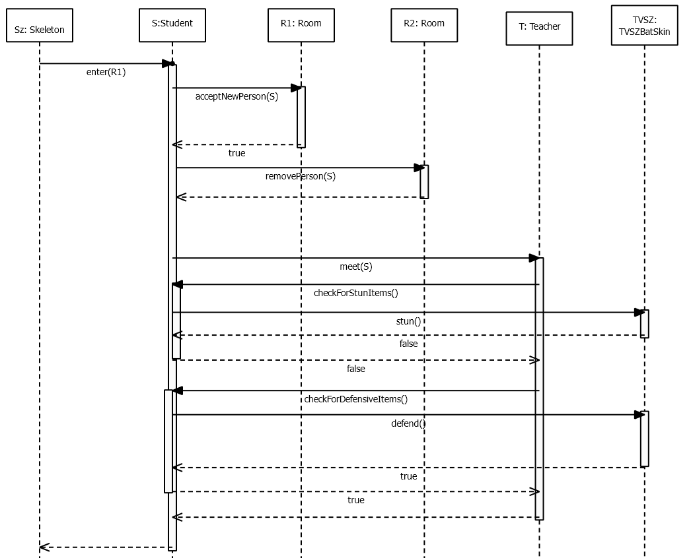
Canned Camembert használata:
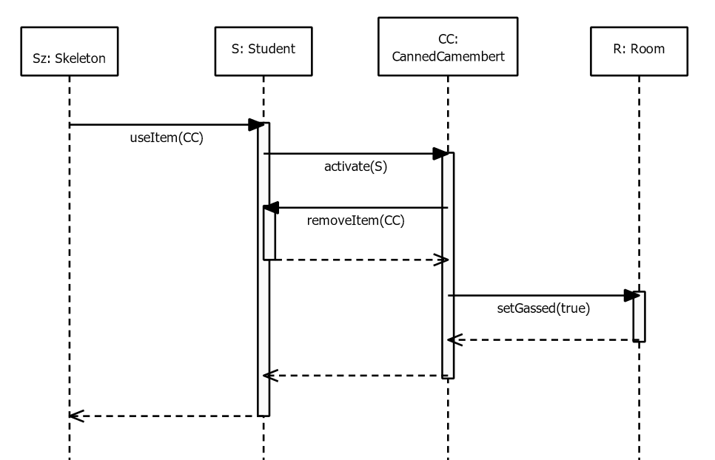
FFP2 Mask használata:
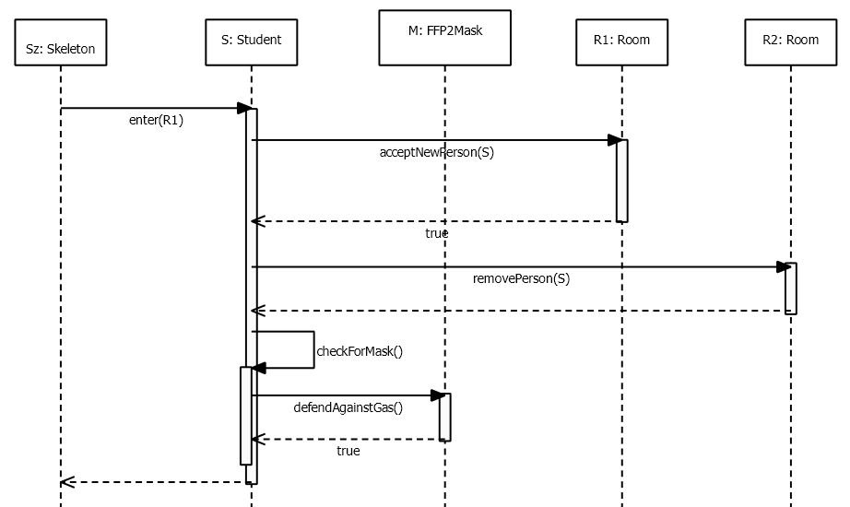
Holy Beer Glass felvétele:
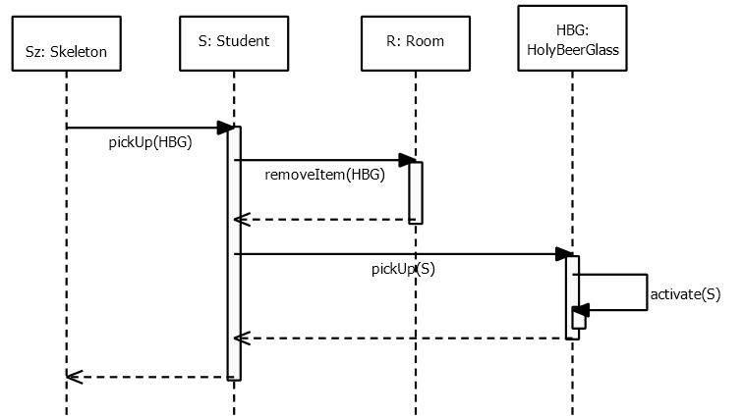

Wet Wipe Cloth használata:
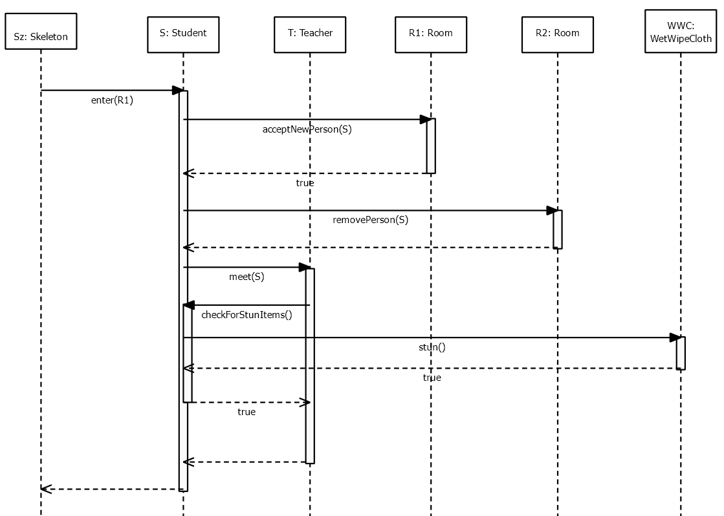
Transistor párosítása:
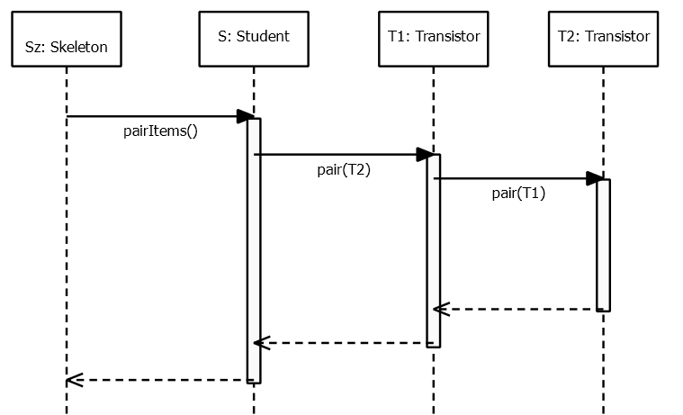

Transistor használata:
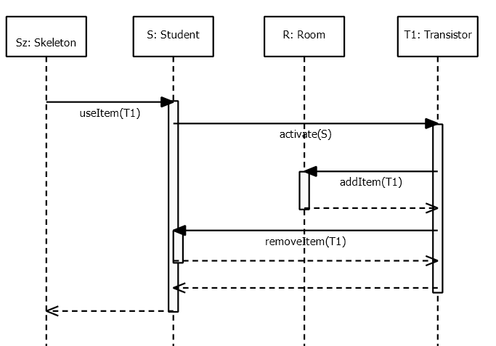
Teleportálás:
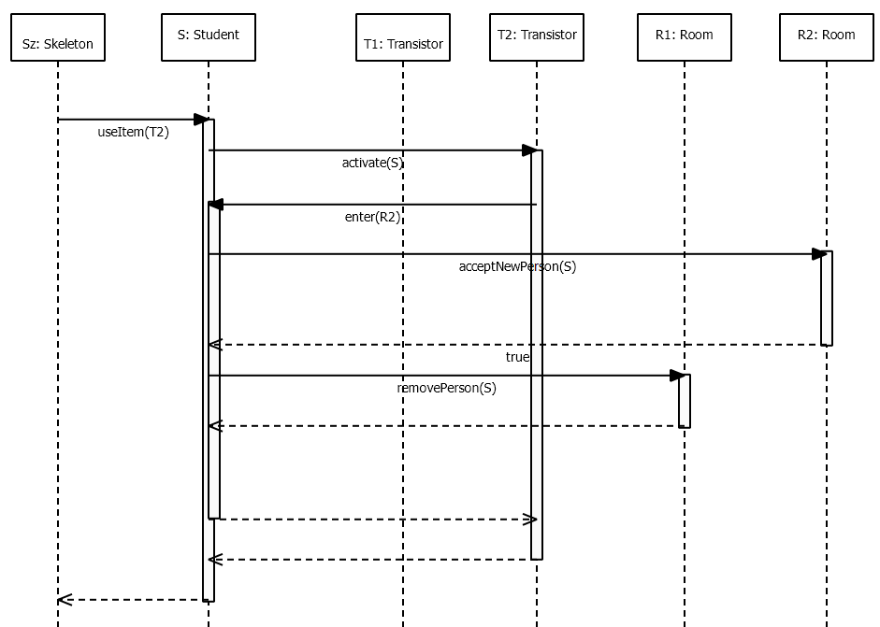

Sikertelen belépés egy szobába:
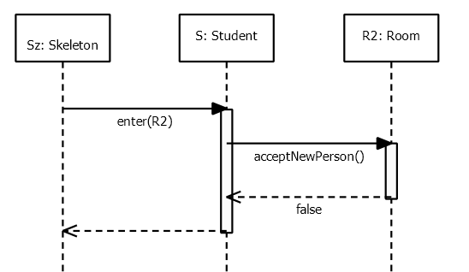
Belépés egy gázos szobába:
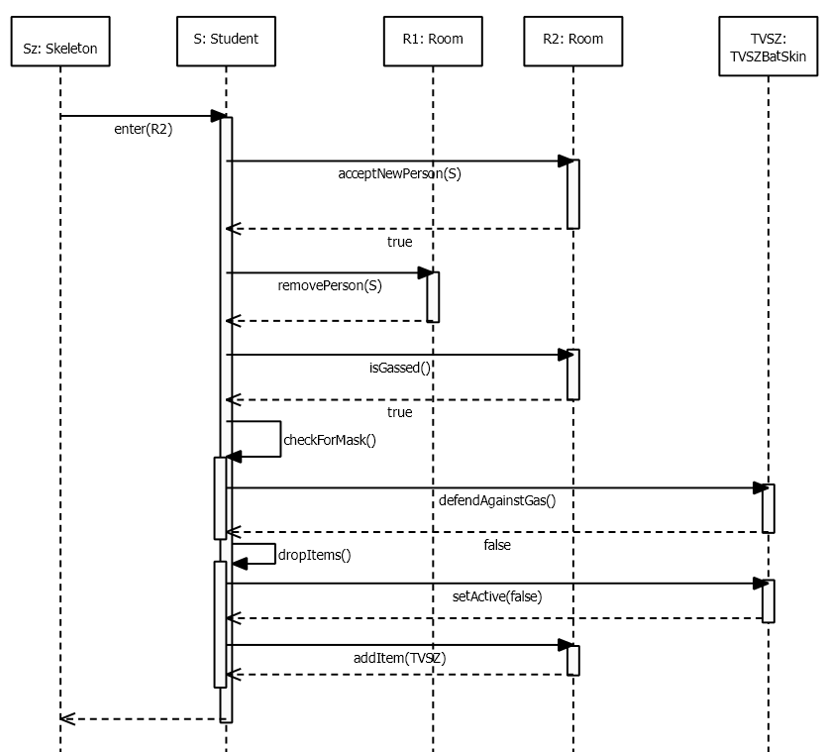

Sikertelen tárgy felvétel:
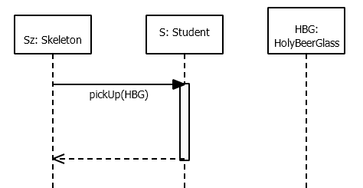
Tárgy eldobása:
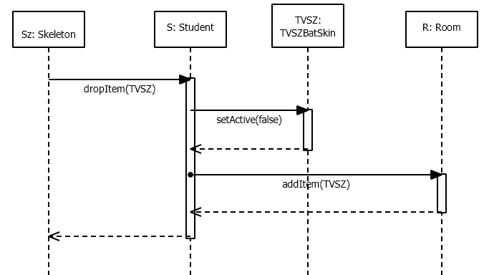

Tanárral való találkozás tárgy nélkül:
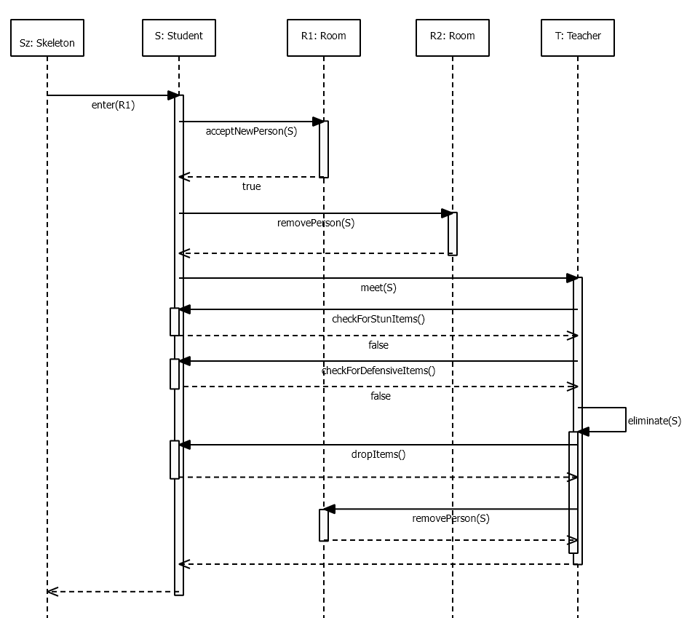
SlideRule felvétele:
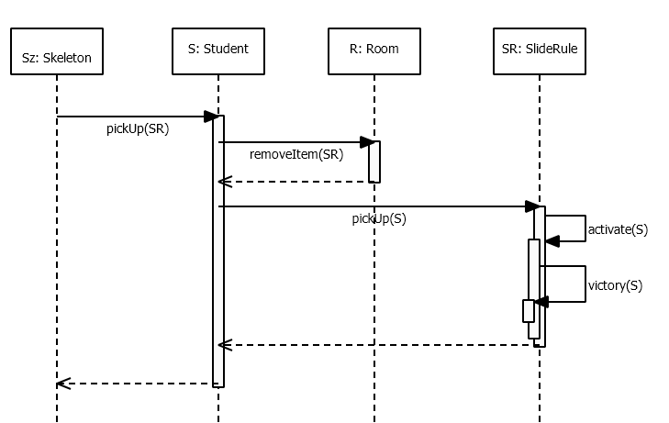
Találkozás megbénult tanárral:
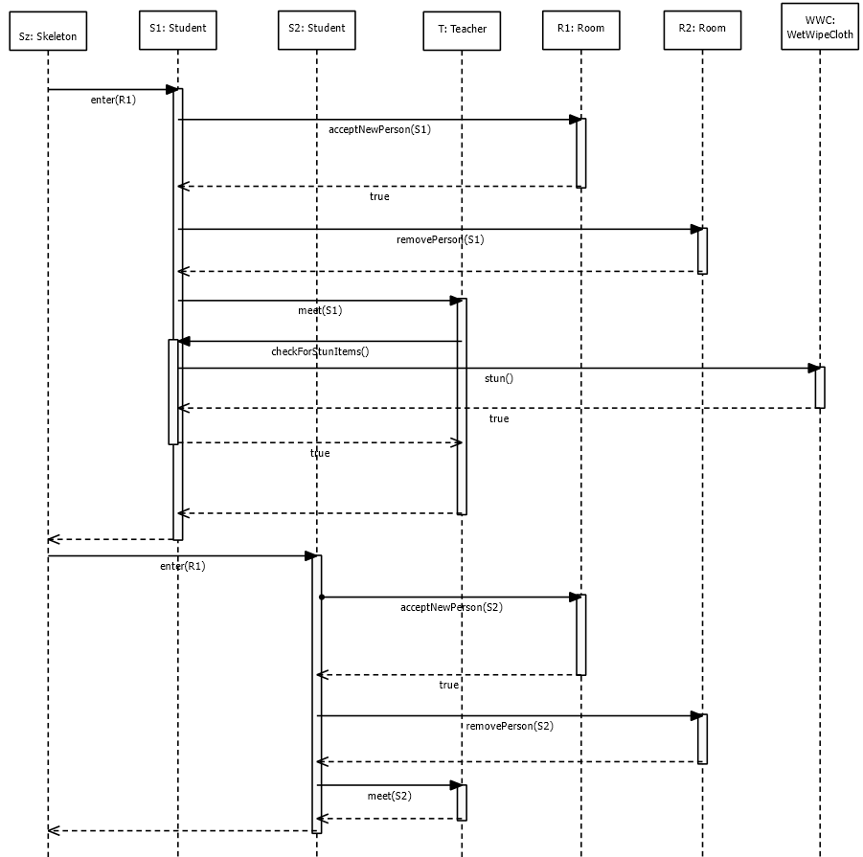
Szobák egyesülése:
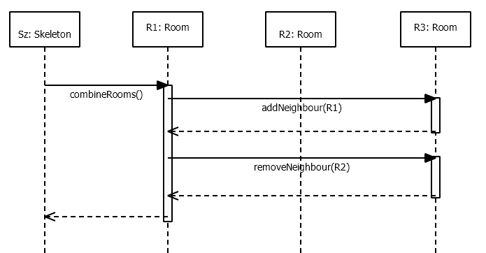
Szobák szétválása:
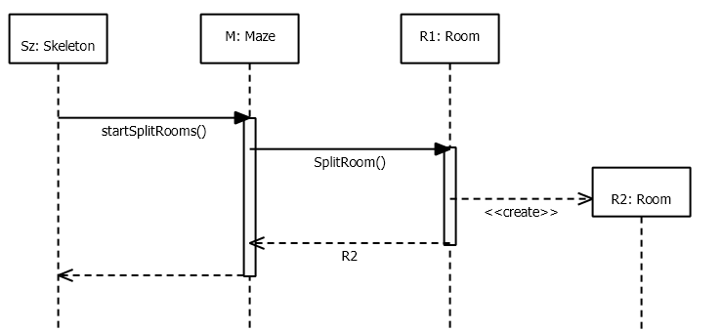

Kommunikációs diagramok
A kommunikációs diagramok elkészítéséhez használt program hiányosságai miatt nem tudtuk ábrázolni az üzenetekhez tartozó nyilakat, de ideális esetben az Sz: Szkeleton objektumból mindig irányulna az üzenetekkel együtt a fogadó fél fele egy egyirányú nyíl.

TVSZ Batskin használata:
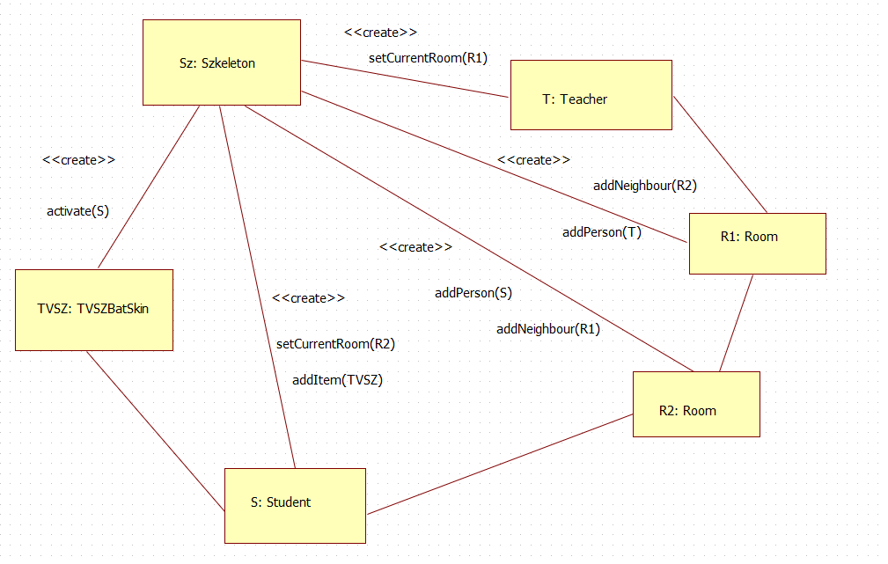
Canned Camembert használata:
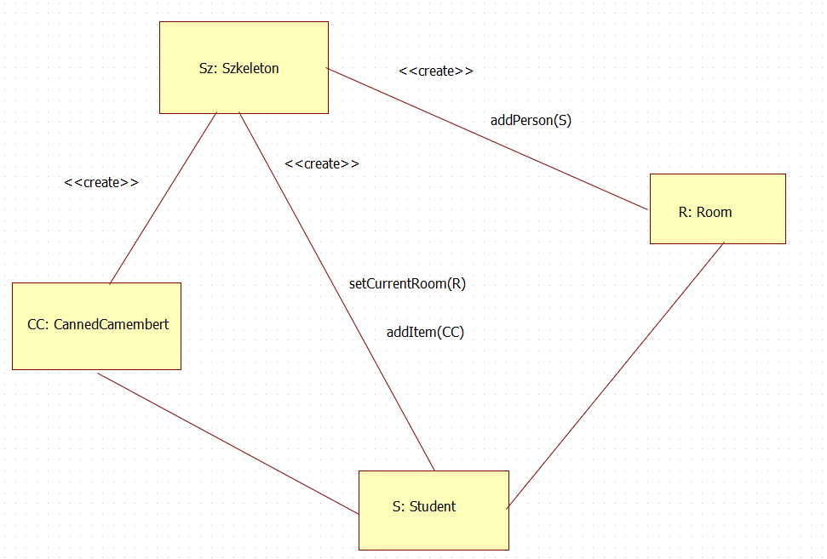
FFP2 Mask használata:
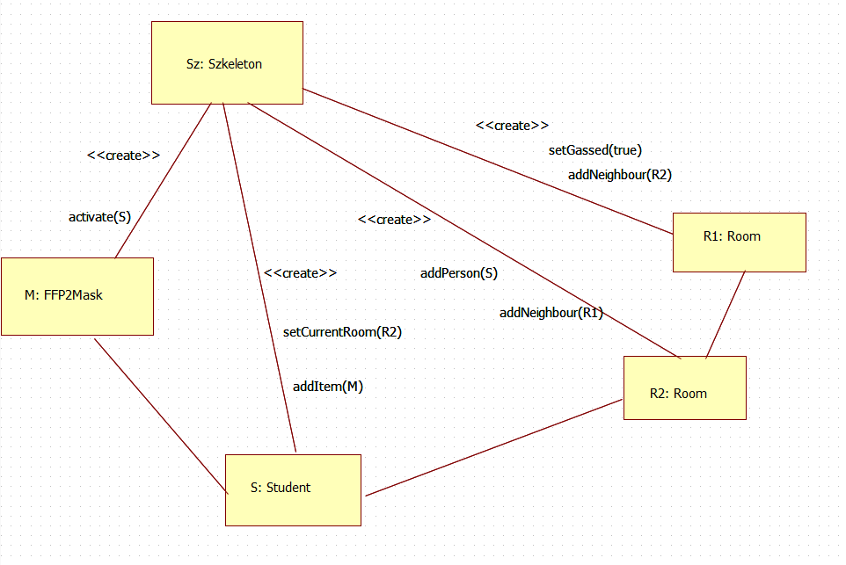
Holy Beer Glass felvétele:
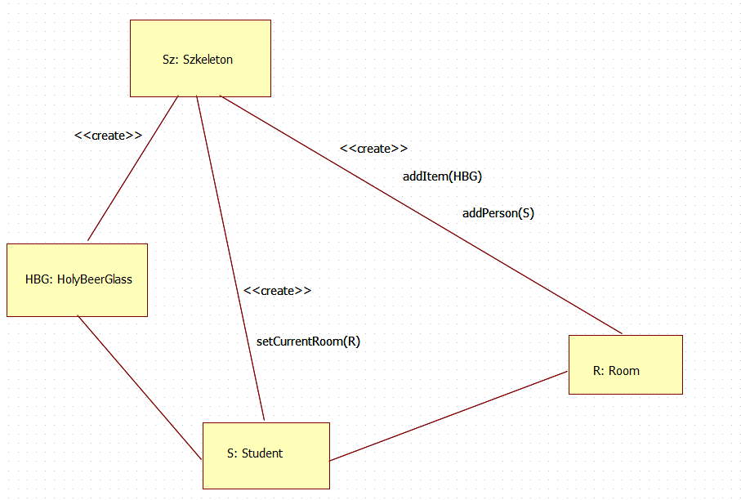
Wet Wipe Cloth használata:
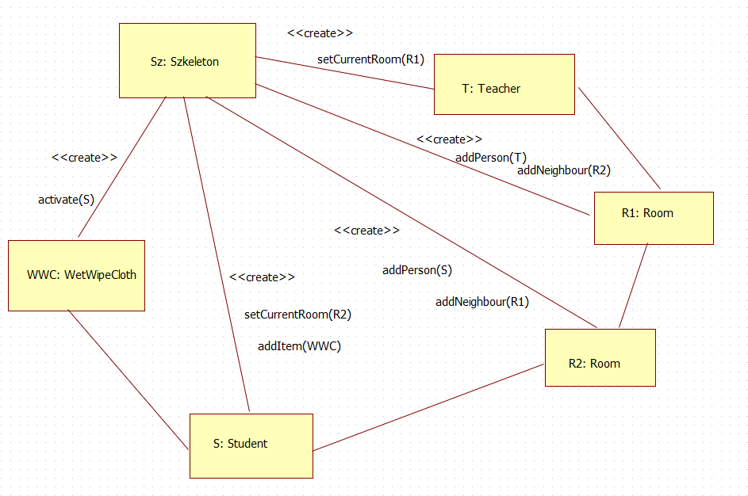
Transistor párosítása:
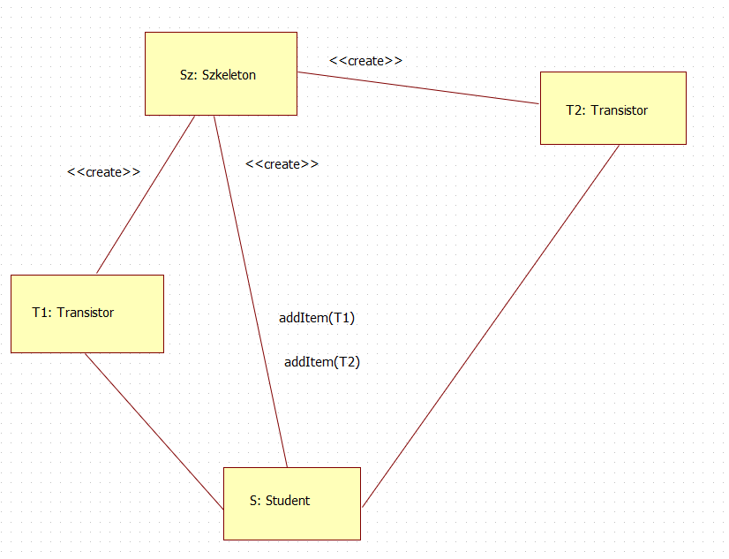
Transistor használata:
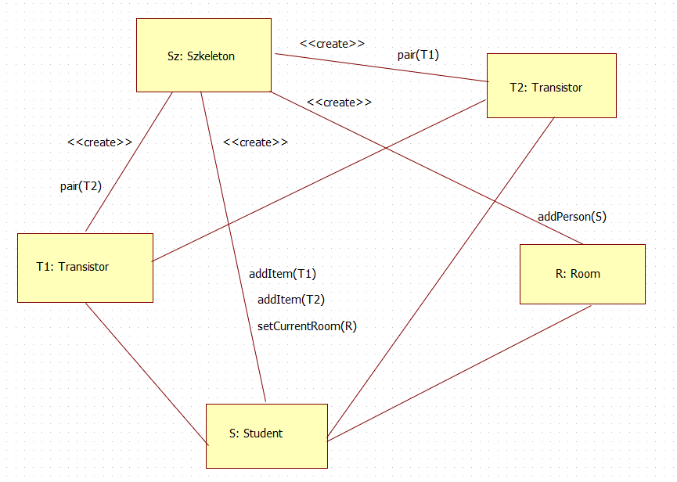
Teleportálás:
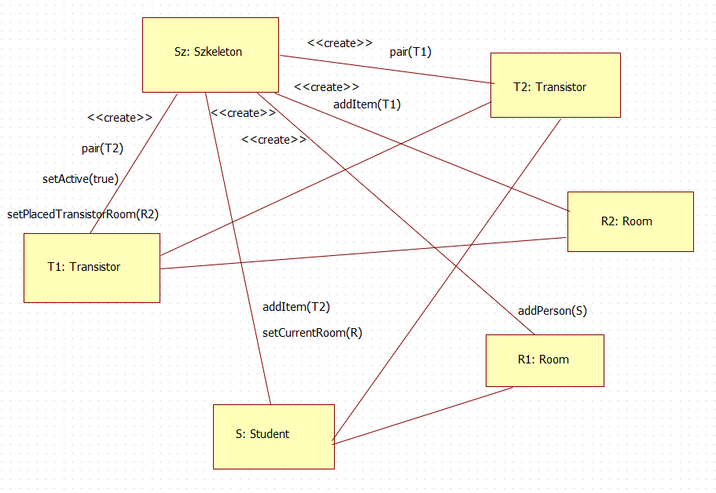
Sikertelen belépés egy szobába:
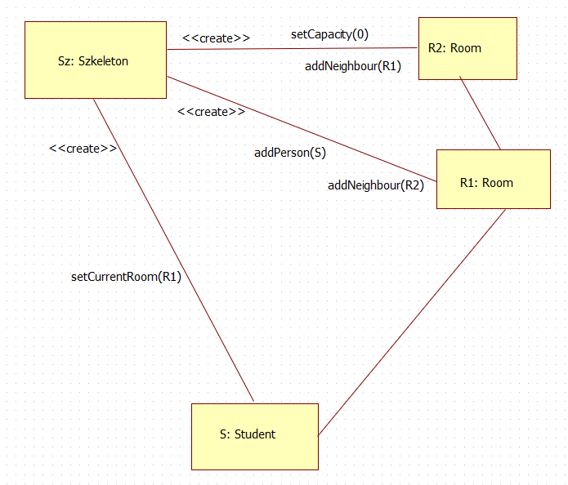
Belépés egy gázos szobába:
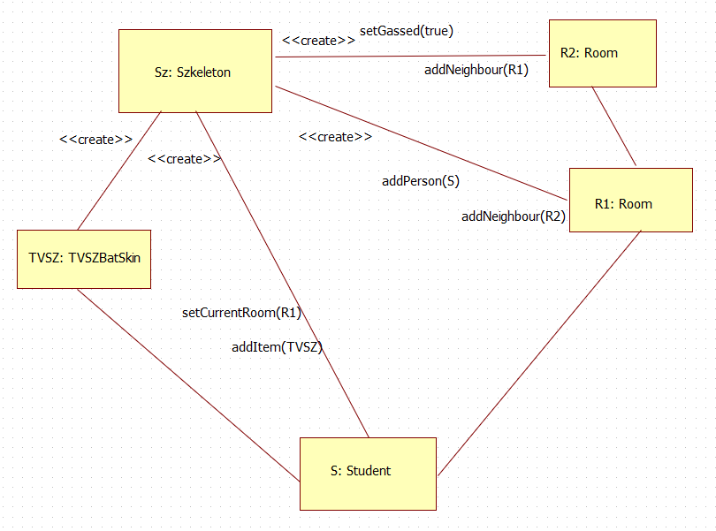
Sikertelen tárgy felvétel:
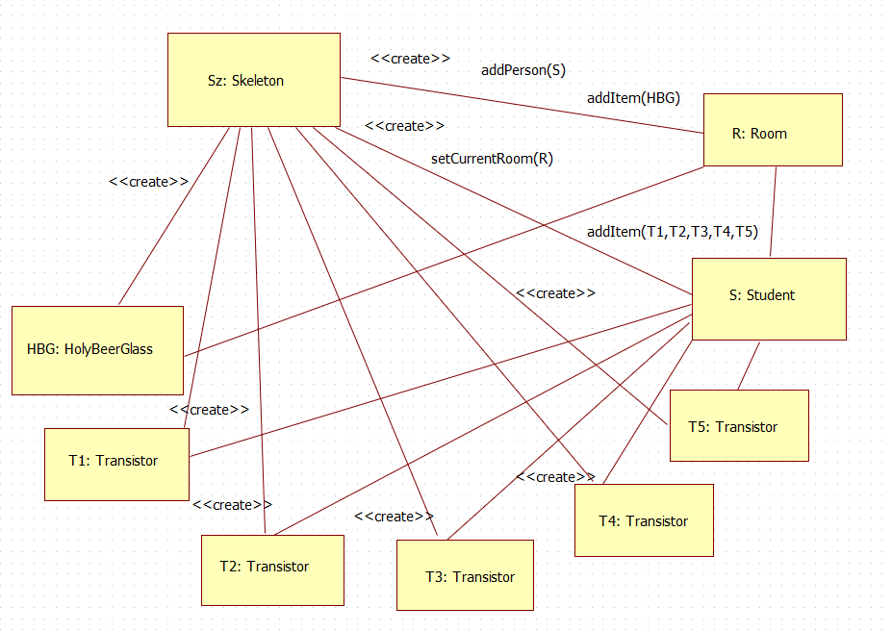
Tárgy eldobása:
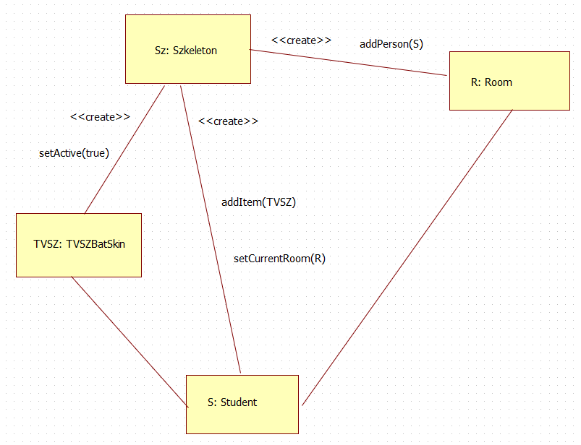
Tanárral való találkozás tárgy nélkül:
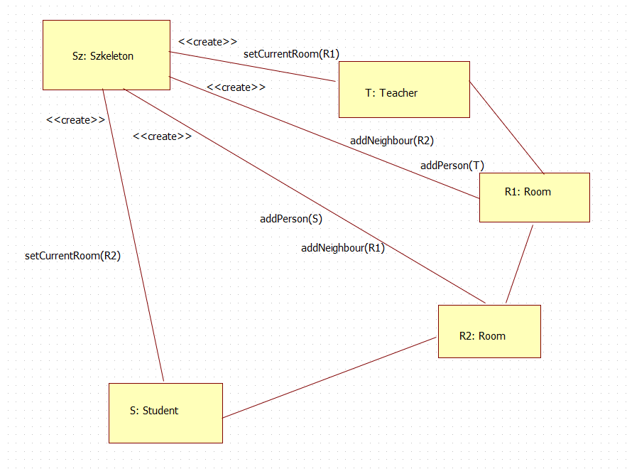
SlideRule felvétele:
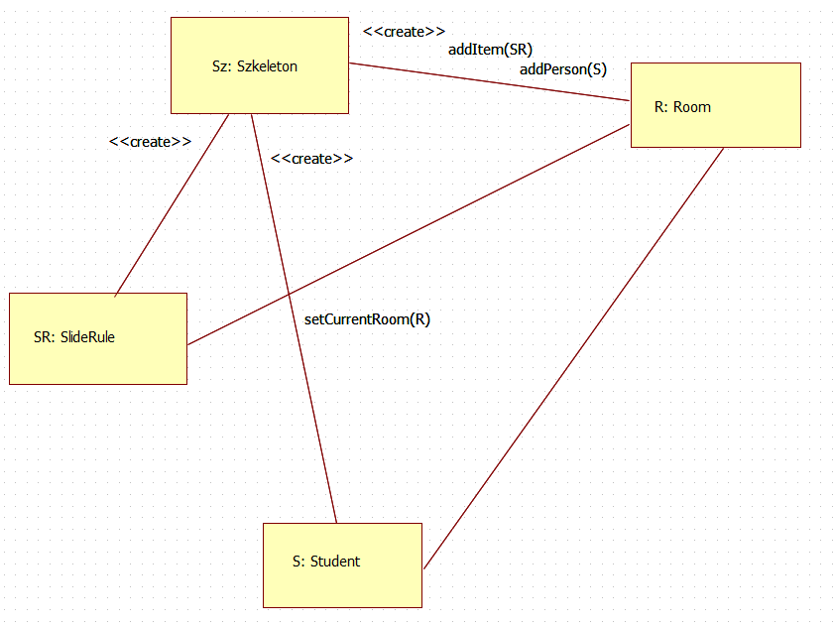
Találkozás megbénult tanárral:
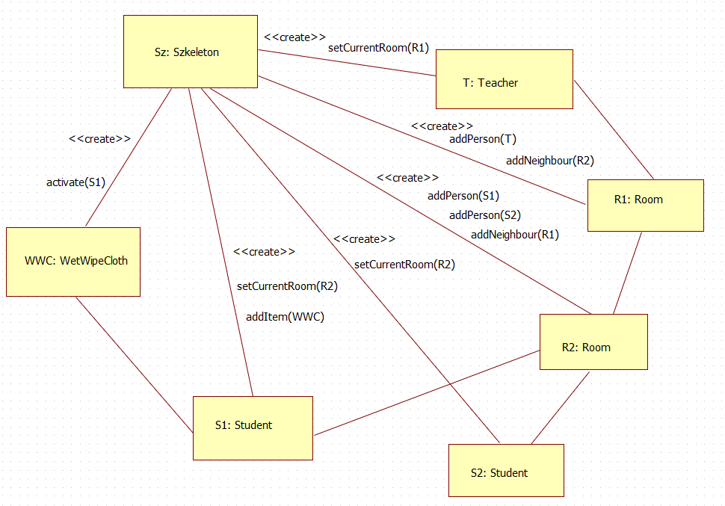
Szobák egyesülése:
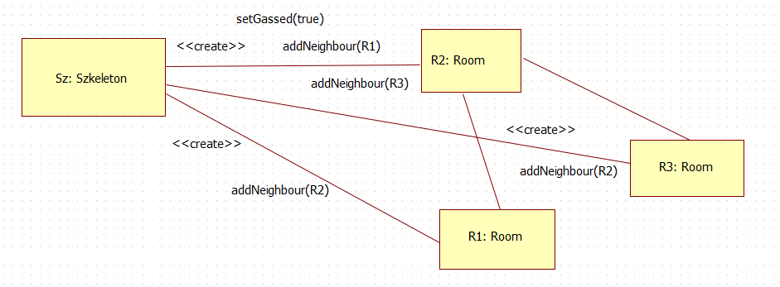

Szobák szétválása:
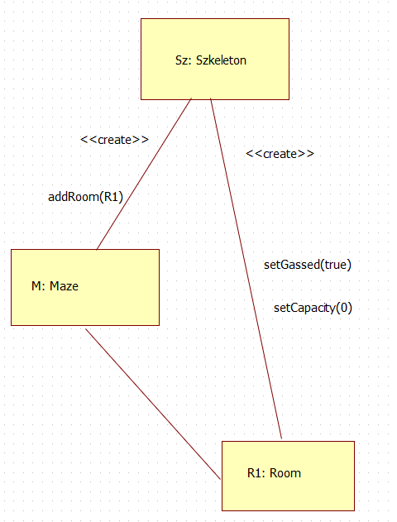

Napló

Kezdet | Időtartam | Résztvevők | Leírás
2024.03.14. 18:00 | 1 óra | Abóczki  Bärnkopf  Demény  Körtvélyessy  Vass | Értekezlet.  Döntés:  Heti feladat átbeszélése, részek kiosztása.
2024.03.15. 08:00 | 3 óra | Abóczki | Tevékenység:  Use-case leírások tervezése.
2024.03.15. 08:00 | 3 óra | Bärnkopf | Tevékenység:  Use-case leírások tervezése.
2024.03.15. 08:00 | 3 óra | Demény | Tevékenység:  Use-case leírások tervezése.
2024.03.16. 10:00 | 6 óra | Demény | Tevékenység:  Szekvencia és kommunikációs diagramok elkészítése.
2024.03.16. 10:00 | 6 óra | Körtvélyessy | Tevékenység:  Szekvencia és kommunikációs diagramok elkészítése.
2024.03.16. 10:00 | 6 óra | Vass | Tevékenység:  Szekvencia és kommunikációs diagramok elkészítése.
2024.03.17. 11:00 | 4 óra | Bärnkopf | Tevékenység:  Szekvencia és kommunikációs diagramok elkészítése. Use-case diagram elkészítése.
2024.03.17. 11:00 | 4 óra | Demény | Tevékenység:  Szekvencia és kommunikációs diagramok elkészítése.
2024.03.17. 11:00 | 4 óra | Körtvélyessy | Tevékenység:  Szekvencia és kommunikációs diagramok elkészítése.
2024.03.17. 11:00 | 4 óra | Vass | Tevékenység:  Szekvencia és kommunikációs diagramok elkészítése.

